**概要设计说明书**

【V0.1】

张荣华个人作品

# 引言

## 编写目的

软件开发过程中的概要设计，主要解决实现该游戏需求的程序模块设计问题，包括游戏模块划分、模块间接口设计、模块间传递的信息以及模块本身的设计等。

## 背景

开发软件名称： 基于Android开发平台的趣味运算小游戏

项目开发小组成员：张荣华

用户： 所有持有Android系统的手持设备用户

项目开发环境： Windows7 + Eclipse + JDK1.6_10

## 术语

手持设备：包含移动手机、平板电脑等。

## 参考资料

# 总体设计

## 需求规定

|  |  |  |
| --- | --- | --- |
| 系统名称 | 模块 | 功能 |
| 趣味运算 | 开始游戏 | 启动游戏，进入游戏主界面 |
| 暂停游戏 | 暂停当前游戏进度 |
| 停止游戏 | 退出界面，停止游戏 |
| 游戏设计 | 对游戏的相关属性进行设置 |

## 运行环境

硬件要求：普通的搭载Android系统的手持设备即可。

操作系统：Android 4.1以上。

## 基本处理流程



## 结构

# 接口设计

## 用户接口

## 外部接口

1 用户界面：本软件的屏幕格式、按钮格式、输入输出方式都是按照人的特点进行，方便用户进行各种操作。

2 硬件接口：使用本软件产品的用户需要通过手触摸屏幕或者键盘来进行操作，点击不同的按钮或者滑动操作来完成相应的功能的使用。

## 内部接口

内部模块之间的接口通过内部方法调用来完成，具体模块间调用函数说明见详细设计文档。

# 运行设计

## 运行控制

程序一旦运行，则可视化主界面立即出现，单击开始游戏，进入游戏主界面。

## 运行时间

本游戏运行时间长短不限，除非下列几种情况，游戏自动退出：

1：手持设备死机、电量不够、自动关机等。

2：使用者主动点击退出游戏按钮等。

3：已经没有运算数或者运算符等情况。

# 系统数据结构设计

## 逻辑结构设计要点

# 游戏界面设计

## 正常页面设计

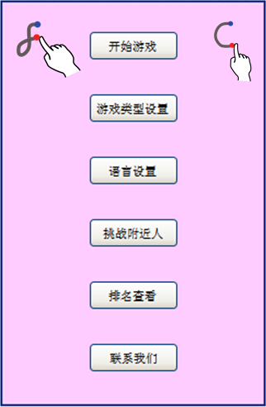

图表 1 打开游戏主页面

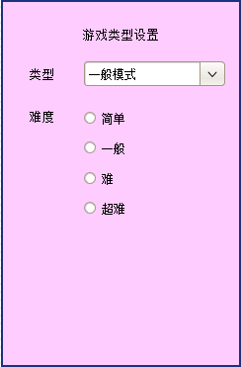

图表 2 游戏类型设置主界面

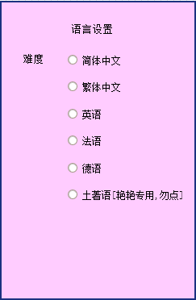

图表 3语言设置主界面

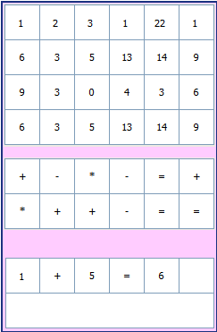

图表 4游戏开始（正常情况）主界面

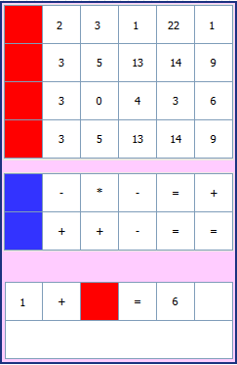

图表 5游戏开始（有特殊块）主界面

## 异常页面设计

# 系统出错处理设计

## 出错信息

## 补救措施